**Консультация для родителей**

**«Отдыхаем вместе с детьми»**

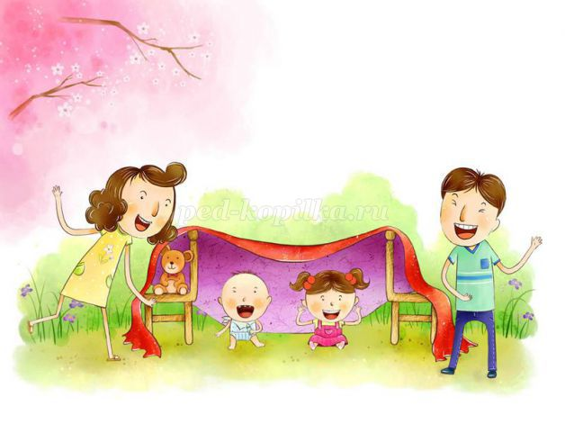

Бесспорно, дети - самое лучшее, самое дорогое и любимое, что у нас есть. Совместные развлечения, праздники, выезды на природу, поездки в цирк, театр - это времяпрепровождение, доставляющее удовольствие и тем и другим. Счастливые от восторга глаза ребёнка - лучшая награда родителям за правильно организованный досуг. Многие мамы и папы с удовольствием проводят время с ребёнком. Однако не все знают, что детей следует учить играть самостоятельно. В совместных играх дети приобретают необходимые навыки, а впоследствии стремятся использовать свои силы в самостоятельных действиях. И здесь на помощь приходит народная педагогика со своей многолетней мудростью и всемерной любовью к ребёнку. Обращаясь к народной поэзии, вы не только пестуете, растите и воспитываете своего малыша, но и приобщаете его к национальной культуре.

На ряду с играми развивающими и спортивными дети очень любят пальчиковые игры. Следует знать, что ребёнка нельзя принуждать к игре: брать его руку и двигать пальцами, когда у дошкольника нет на это желания. Лучше сами начните игру, тогда через некоторое время увлечённый вашими действиями ребёнок с удовольствием присоединится к вам. Игры с ними развивают чувство ритма, воображение, но, главным образом, вызывают веселье, смех и доставляют радость общения вам и вашему малышу.

В совместном досуге с детьми хорошо использовать загадки. Они развивают мышление, фантазию, эстетическое и нравственное восприятие окружающего мира.

Главное - подбирать яркие, понятные детям по смыслу загадки; текст нужно читать выразительно, эмоционально, сопровождая его показом игрушки или картинки.

Во время совместного с детьми отдыха довольно легко можно устроить дома или на прогулке домашний театр, театрализованную игру. Она активизирует мышление, развивает художественно - образное восприятие, воображение и фантазию. В процессе такой игры ребёнок учится воспринимать действия героев, окружающий мир, адекватно реагировать на сюжетные события. Особенность заключается в том, что это представление - импровизация хорошо знакомой сказки, стихотворения или сочинённого взрослым рассказ с использованием одного - двух персонажей: игрушек, кукол, сделанных в домашних условиях. Как показывает практика, самодельные куклы вызывают у детей особый интерес, так как на глазах у ребёнка обыденные предметы превращаются в сказочных героев, начинают «разговаривать» с ним, веселить и забавлять его.

Находясь с ребёнком на природе, постарайтесь, чтобы он не был предоставлен сам себе. Предложите ему прогуляться и полюбоваться окружающей красотой, понаблюдать, например, за красивой бабочкой, стрекозой, неброскими, но нежными полевыми цветами и т. д. Можно поиграть в подвижные игры. Встретив интересное насекомое попробовать вместе сочинить о нём сказку.

Все эти мероприятия помогут сделать этот совместный, семейный отдых для вашего чада незабываемым. В заключении можно подчеркнуть, что совместные развлечения, праздники и игры для детей старшего возраста являются той основой, на которой в последующем будет формироваться базовая культура личности ребёнка.

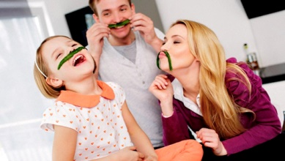***От всей души хотелось бы пожелать мамам и папам, чтобы совместный отдых с ребёнком был всегда интересным и увлекательным.***